Информация о проведенной работе по безопасности на водоемах

в МБОУ СОШ с.Большой Труев

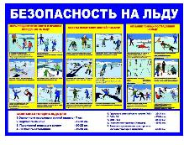
(инструктажи, уроки ОБЗР, часы безопасности, памятки...)
В школе в целях создания условий для обеспечения безопасности людей на водных объектах в зимний период; профилактики случаев гибели детей на водоемах в зимний период; повышение знаний обучающихся, сотрудников и родителей по вопросам безопасного поведения на воде в зимний период, была проведена декада безопасности на водных объектах. В рамках этого учителями систематически проводятся рейды на водные объекты.

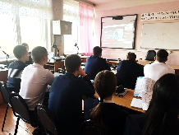 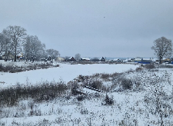 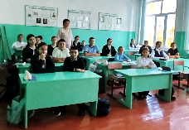
Были проведены мероприятия:
1. Инструктаж «Соблюдение правил безопасного поведения на водных объектах в зимний период» . Ещё до начала зимних каникул классные руководители провели инструктажи о соблюдении правил безопасного поведения на водных объектах в зимний период с росписью в журналах соответствующего образца.
2.Проведенио занятие на тему: «Обеспечение безопасности на водных объектах», «Дети и их безопасность на воде в зимний период»
3. Оформлен уголок «Правила безопасного поведения на водоемах в зимний период»
4. Распространение среди родителей памяток по вопросам безопасности на водных объектах.
5. Для обучающихся проведены классные часы и минутки безопасности «Внимание, водоем!», «Что мы знаем о воде?».
Педагоги и классные руководители тренировали умения и навыки детей в викторинах, беседах, спортивных состязаниях. Ребята почерпнули и вновь вспомнили целый багаж знаний по данной теме, обучались ориентироваться в проблемных ситуациях, расширяли и закрепляли знания о профессии водолазов, развивали физические качества: выносливость, ловкость, быстроту реакции, закрепляли знания детей о правилах безопасного поведения на воде в зимний период, воспитывали дружеские взаимоотношения, чувство взаимовыручки.
Ребята на всех этапах занятий повторяли правила поведения на воде, вспоминали о том, какой толщины лед безопасен, как вести себя, если провалишься на тонком льду. Обучающиеся показали хорошие устные и практические знания и умения по данному вопросу. Педагоги старались донести до каждого ребенка представления о воде; развивали познавательный интерес к природе, природным явлениям; приложили максимум усилий, чтобы предупредить травматизм и несчастные случаи, связанные с ледоставом; воспитывали в детях дисциплинированность.
5. Во всех классах проводились пятиминутки – напоминающие обучающимся о безопасном поведении на воде и на льду.
Работа с родителями
Распространение среди родителей памяток по вопросам безопасности на водных объектах «Оказание первой помощи людям, потерпевшим бедствие на воде», «Правила безопасного поведения на водных объектах»
Родительское собрание «Безопасность детей на водных объектах в зимнее время».
Работа с родителями проводилась всеми сотрудниками школы: знакомство с памятками, оформление стендов в классах, конкурсы рисунков совместно с родителями, индивидуальные беседы помогли донести до родителей суть безопасного поведения на воде и, в первую очередь, показало значимость примера родителей в этом вопросе для детей.
Правила поведения и меры безопасности на водоеме в зимний период
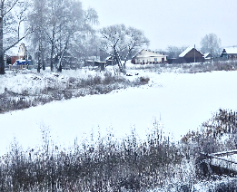
С наступлением первых заморозков вода в водоемах покрывается льдом. Начинается период ледостава. С образованием первого льда люди выходят на водоем по различным причинам. Можно значительно сократить маршрут при переходе по льду с одного берега на другой, поиграть в хоккей, наловить рыбы.
Но нельзя забывать о серьезной опасности, которую таят в себе только что замерзшие водоемы. Первый лед очень коварен. Не торопитесь выходить на первый лед, он только кажется прочным, а на самом деле он тонкий, слабый и не выдержит тяжести не только взрослого человека, но и ребенка.
Необходимо помнить, что выходить на лед можно только в крайнем случае с большой осторожностью.
Как определить, когда и где можно ходить по льду без опасности провалиться:
- безопаснее всего переходить водоем по прозрачному с зеленоватым или синеватым оттенком льду при толщине не менее 7 см.;
- прежде чем встать на лед нужно убедиться в его прочности, используя для этого пешню или палку. Категорически запрещается испытывать прочность льда ударом ноги или прыжками;
- особенно осторожно надо спускаться с берега: подо льдом может быть воздух, возможны трещины.
Тонкий осенний лед представляет серьезную угрозу для любителей подледной рыбалки.
Как вести себя в тех случаях, когда человек провалился под лед:
- попав в беду, сразу звать на помощь, не пытаться спасаться молча;
- попытаться освободиться от верхней одежды и обуви, быстро намокшая одежда тянет провалившегося под воду;
- следует опереться локтями об лед, перевести тело в горизонтальное положение так, чтобы ноги оказались у поверхности воды, затем ближнюю к кромке ногу осторожно вынести на лед и затем переворачиваясь на спину, выбраться из пролома и без резких движений, не вставая, отползти или откатиться от опасного места.
Что делать, если на Ваших глазах человек провалился под лед:
Немедленно крикните ему, что идете на помощь. К полынье приближайтесь ползком, широко раскинув руки. По возможности подложите под себя лыжи, доску, фанеру – для увеличения площади опоры и ползите на них. Не подползайте к самому краю льда – провалитесь сами. Не доползая до полыньи, протяните пострадавшему шест (с веревочной петлей), ремни, шарфы, лыжи. Бросать связанные ремни, шарфы или доски нужно за 3-4 метра до кромки льда.
Извлеченного из воды человека нужно немедленно отвести в тепло и оказать ему первую помощь: переодеть в сухую одежду, согреть, напоить теплым напитком.
Измаилова Т.Р., зам.директора по ВР

